\*\*단축키

화면확대 : ctrl+마우스휠 위로

화면축소 : ctrl+마우스휠 아래로

화면이동 : 스페이스바+클릭/드래그

눈금자보기 : Shift + R

레이아웃 맨위로 : ]

아웃라인(패스) 보기 : ctrl+shift+O

오토레이아웃 : shift + A

\*Plug-in 사용

pixabay

unsplashed

brandfetch(브랜드이미지 로고 컬러등을 사용할 수 있는 플러그인)

iconify

content reel(임의의 내용을 넣어주는 앱)

--------------------------------------------------------------------------------------------------------------

250324

Clip content 체크

프레임을 벗어나는 것을 안보이게해

fill 공간을 전체 채우는것

fit 이미지가 그공간에 그대로(잘리지 않고) 들어오는것 여백이 남더라도

1440일시 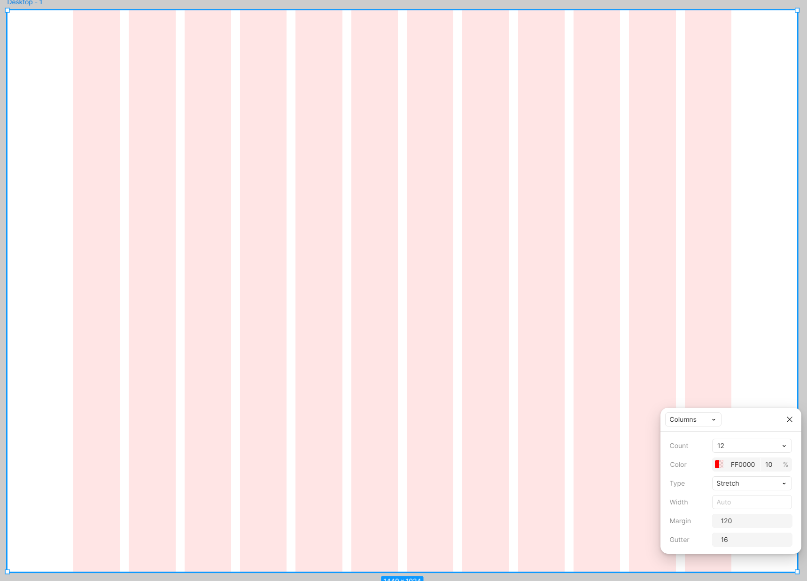

columns 12개

gutter 8의 배수

피그마 강의(주요 3가지)

1.컴포넌트(원본 디자인을 등록하는 개념 복사한 것을 조절하는데 씀)

2.오토레이아웃

3.프로토타입

마스터 컴포넌트(처음 컴포넌트화 한 것), 인스턴스(복사한 것)

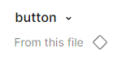 마스터 컴포넌트 찾아가기 버튼

직접 수정한 부분의 인스턴스는 원본 컴포넌트 조정으로 바뀌지 않음(그외의 부분은 원본 변경으로 바뀜)

우클릭 -> main component -> push changes to main component 인스턴스의 변경사항을 원본과 변경

우클릭 -> detach instance

컴포넌트 변경하려면 알트 복사후 디테치 컴포넌트 변경후 원본 컴포넌트 등록

다중컴포넌트 만들시

그룹화한 컴포넌트 전부 선택후 Create multiple component

10픽셀씩 이동 shift + 이동버튼

컴포넌트는 삭제가 안되므로

-> 복사 -> 인스턴스 디태치먼트 -> 그룹해제

우클릭 -> Reset all changes

인스턴스 변경 사항이 있을 때 변경사항을 초기화

★개념정리★

컴포넌트

-반복적으로 사용할 디자인을 등록해서 사용하는 것

인스턴스(◇)

-컴포넌트로 등록한 것을 복제해서 사용하는 것 (컴포넌트 복사본)

Main component - push changes to main component

(변경한 인스턴스 디자인을 컴포넌트에 적용)

Detach Instance

(컴포넌트로부터 인스턴스를 분리, Detach Instance 후에는 메인 컴포넌트로부터 영향을 받지 않음)

Reset all changes

인스턴스의 변경사항을 초기 상태로 복원

(인스턴스의 변경사항이 있을 때만 보여지는 메뉴!)

선 꺽인 부분 라운드 처리

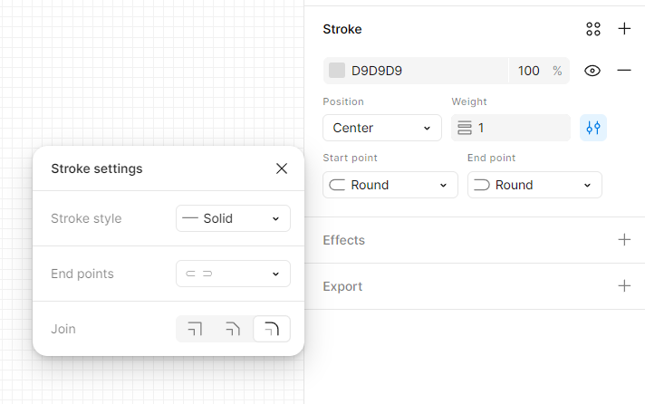

선 끝부분 라운드 처리

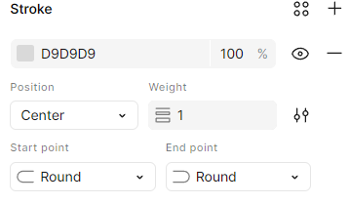

배리언트는 컴포넌트 세트라서 인스턴스가 들어가면 안됨

컴포넌츠 끼리 선택하고 우측 상단에 Combine as variants 클릭하면

보라색 박스로 속성들끼리 묶어 놓음 file asset 창에서 요소 찾아서 인스턴스 드래그 해서 갖고옴

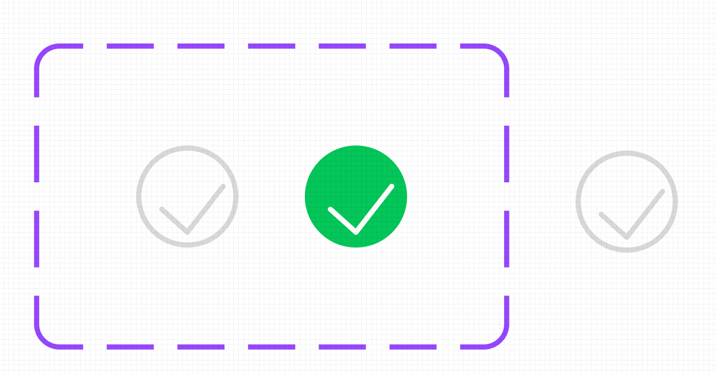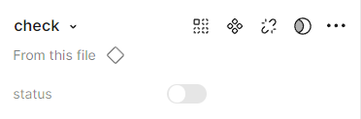

버튼 명을 속성값 status=on, status=off 로 지정해야 온오프 기능 활성화 됨.

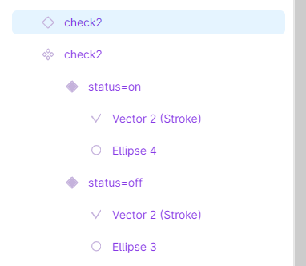

--------------------------------------------------------------------------------------------------------------

250325

배리언츠 컴포넌츠를 선택해서 세트로 묶어주는 부분

2개 이상 부터 세트가능

확대할 때 보이는 모눈종이 한칸이 1px

\*속성

property 대상이 가지고 있는 정보를 주는 의미

attribute 태그의 속성

\*화면 보이는 거와 패스 보기가 동일해야함.

내가 보이는 대로 패스가 보여야 되는게 맞춰져서 있어야함

-> 더블클릭후 우클릭 -> outline stroke 적용 안하면 크기 조절시 문제가 됨.

도형 합칠 시

Union selection 이후 Flatten selection 으로 겹치는 부분 희미한 선 없애기

피그마 플러그인 사용

iconify

brandfetch 유명브랜드의 웹색상 확인 svg 파일 확인

3.프로토타입(시제품)

정적인 화면에서 동적(움직임)인 구현을 추가해 보는 것 - 인터랙션 추가(상호작용)

1)트리거(이벤트)가 발생하면 -> 명령을 강제적으로 수행

2)액션을 수행해!

3)애니메이션 효과를 적용해!

prototype -> navigate to 프레임단위로 이동할때

-> change to 컴포넌트 세트 안에서만 사용가능

인터랙션 온클릭

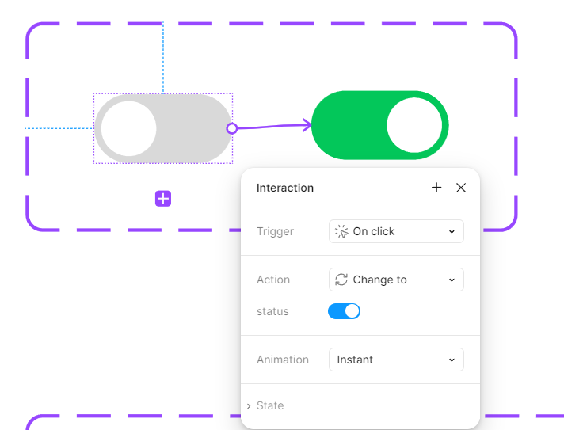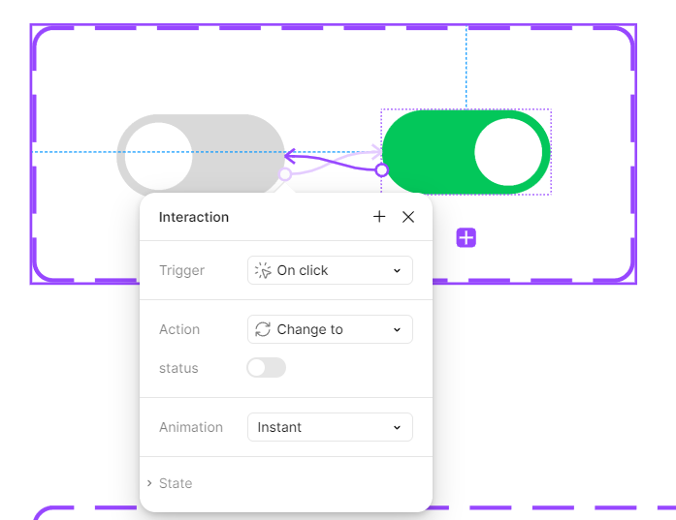

인터랙션 호버링 후 프레스 기능

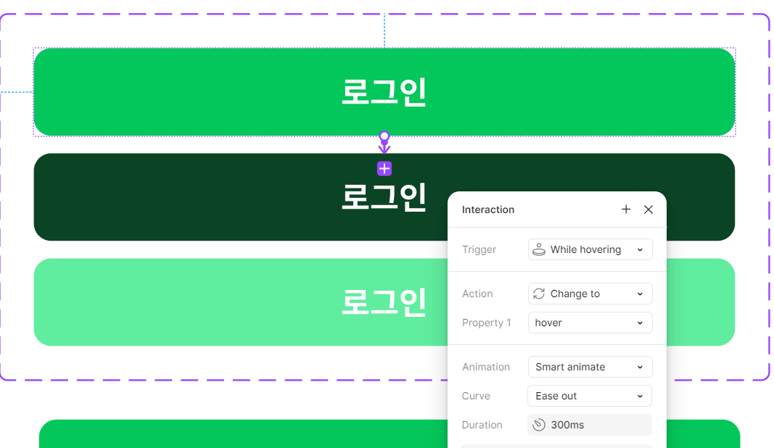

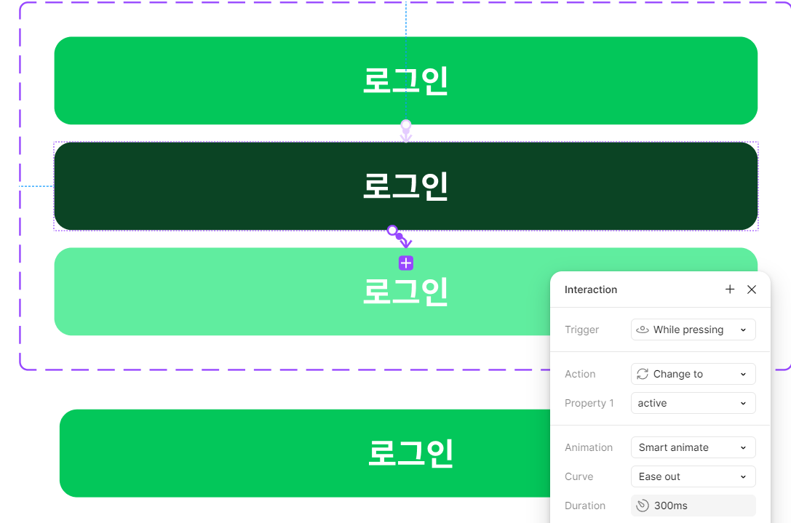

이벤트 focus blur

컴포넌트

-컴포넌트 세트(Variants)

오토레이아웃

-컨스트레인츠

프로토타입

-인터렉션 추가

3. 오토레이아웃 만들 때 사각형이 레이어 내용보다 충분히 클 시

부모 frame 으로 자동 변경

좌우 2 : 상하 1 의 비율로 대체적으로 패딩 입력

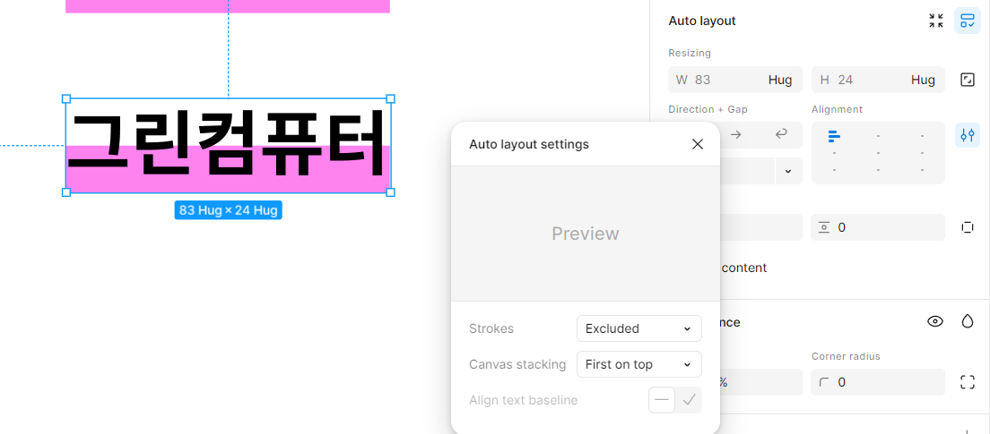

-----------------------------------------------------------------------------------------------------------------

250326

오토레이아웃 이그노어(position: absolute)

사각형

-> 그룹해제(오토레이아웃 기능도 프레임도 사라짐) 와 오토레이아웃 해제(오토레이아웃 했을 때 프레임 그대로 유지하고 오토레이 아웃의 기능만 없어짐)와 의미 다름



오토레이아웃은 프레임에서 나옴

너비 높이 리사이징 설정 fill container 부모공간만큼 채우기

그룹은 크기변하면 전체다 바뀜

프레임은 바뀌어어도 안바뀜

\*사진과 겹칠 (앱솔루트 공간을 가지지 않음) 이미지나 텍스트 선택 하고 우측 상단 포지션 이그노어 선택

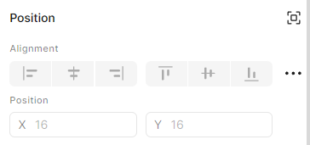

\*컨스트레인츠 (주로 너비 기준 x축, 상위프레임을 기준으로 하는 프레임이 있을 때 사용 가능)

프레임이 늘어나는 것에 대비해 동일하기 위치 움직여지거나 이미지 늘어나기

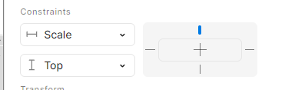이미지 좌우로 너비를 전부 차지하고 있을 시 이미지의 너비 100% 쓴다는 의미

컨스트레인츠 쓸때 기준 -> 부모 박스 기준으로 확인

\*프레임 늘어나도 텍스트 가운데로 위치하게 하기

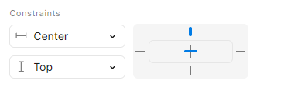

\*left + right

양쪽의 고정된 여백을 갖고 늘리기

\*scale

양쪽의 여백 계속 변경되며 늘리고 줄이기

전체 프레임 너비 기준으로 선택된 박스와 양쪽 여백이 비율대로 맞춰서 크기가 변함

가변의 영역과 고정의 영역 구분해서 쓰는 것이 중요

오토레이아웃 처리 덩어리 처리한다는 느낌으로 처리 div

텍스트 오토레이아웃 첫번째 테두리 만들어 주려고 한번더 오토레이아웃 외부를 감싸는 여백 만들기

오토레이아웃은 여러 요소를 일정한 간격으로 나열 하겠다(가로나 세로로)

세 요소 가로 나열할때 한 요소가 fill container 너비를 가진다는 것은 나머지 부모공간을 다 갖겠다는 의미

각 요소 너비 허그 높이 픽스로 일정 높이 지정후

->오토레이아웃 했을 시 일정 여백 나오면 여백 0으로 지정

->부모 박스 전체 너비로 재설정 375 한 다음

->텍스트 박스 같은 내용이 늘어날 수 있는 박스 너비를 Fill container 롤 변경 하면

--------------------------------------------------------------------------------------------------------------

250327

컴포넌트에 속성 부여 가능(클래스 등록 같은 느낌)

오토레이아웃 덩어리 만들기 느낌

\*오토레이아웃 설정후

프레임 리사이징 설정

안에 있는 내용의 리사이징 설정

\*\*컴포넌트인 것을 다시 모아서 컴포넌트화 하는 것은 불가능

->복사본을 가져와서 하나의 컴포넌트로 다시 만들기해야됨

-> 그 복사본을 다시 오토레이아웃화 하고 다시 컴포넌트화 하기

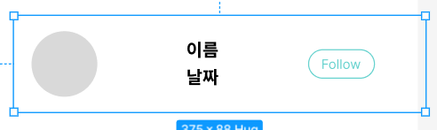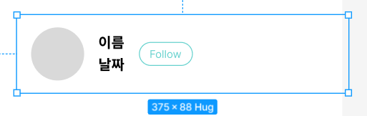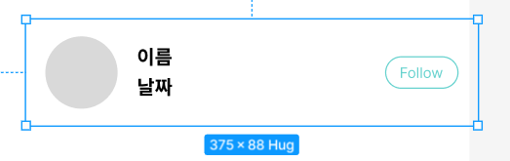

각각의 요소 전체 오토레이아웃 -> 가로 여백 없애기 -> 이름 날짜 부분 너비 필컨테이너화

\*피그마 원본 파일 내보내기

왼쪽 상단 피그마 로고 -> file -> save local copy

\*피그마 이미지 파일 내보내기

프레임 이름 클릭 선택후 -> 오른쪽 툴바 최하단의 Export -> JEPG 로 변경후 버튼 클릭

--------------------------------------------------------------------------------------------------------------

250328

1. 컴포넌트 + 컴포넌트 세트(Variants)

2. 오토레이아웃 + 컨스트레인츠

3. 프로토타입 >> 인터랙션 추가

1) 네이버로그인창 - Change to

2) 슬라이드 구현 응용 구조

3) 호버

4) 오버레이

5) 스크롤

빨강

c00000 피색

fc0000 선명한 밝은 빨간색

2) 슬라이드 구현 응용 구조

프로토타입 제작 인터랙션 추가 -> 사용자의 동작에 따라 사용해야될 액션을 추가하는것

\*인터랙션 추가

1.트리거가 발생(event)하면

2. 액션을 실행해 프레임, 컴포넌트, 레이아웃에 적용

3. 액션에 맞는 애니메이션 효과를 적용해!

after delay 일정시간 지나면 구현해

3000ms 3초

navigate to 프레임에서 프레임으로 변경

push 슬라이드 구현

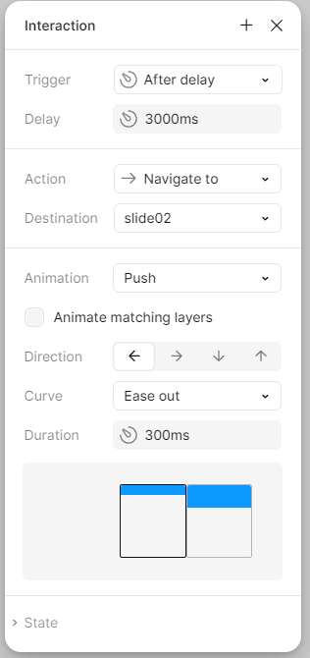

change to 컴포넌트에서 컴포넌트로 변경

롤링 슬라이드 -> 계속 반복되는 것

Linear 일정한 속도로

Ease in 시작은 천천히

Ease out 끝을 천천히

\*인터랙션 페이드 구현(Smart animate)

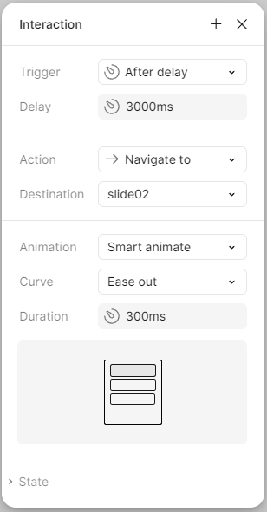

컴포넌트로 만들고 세트로 묶여있는 컴포넌트만 change to 기능 가능

\* 프레임 명 클릭후 프로토타입의 Flow starting point 선택해서 프레임 각각의 미리보기(액션창/프레젠테이션 기능) 가능

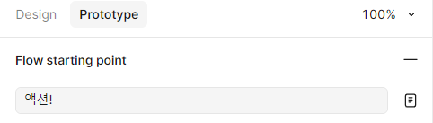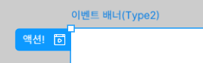

3. 오버레이

오픈 오버레이 클로즈 오버레이 스왑 오버레이

--------------------------------------------------------------------------------------------------------------

250331

\*구현에 적용한 인터랙션 설정

사용된 트리거  
>> on click (on tap): 요소를 클릭(탭) 했을 때  
  
사용된 액션  
>> Open overlay : 연결된 프레임이 오버레이(겹쳐저서) 되서 열림  
>> Close overlay : 오버레이 되어 있는 것을 닫음  
( 오픈 오버레이가 그대로 닫히기 때문에 별도 설정 필요 없음)  
  
사용된 애니매이션  
>> Move in : 프레임이 들어오며(겹쳐지며) 좌우상하 방향설정 가능,  
프레임이 연결되어야 사용 가능

Open Overlay

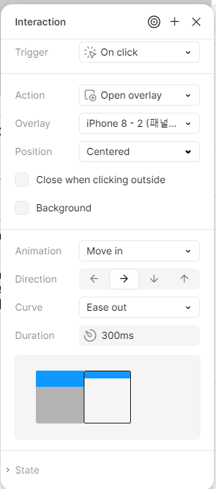

Close overlay

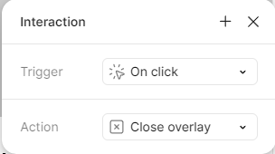

스왑 오버레이는 바뀌어진 결과물을 봐야할 때 주로 쓰이는 기능

#c0c0c0 css 에서 쓰는 실버색

프레임안에 각각의 구성요소로 만든다는 의미

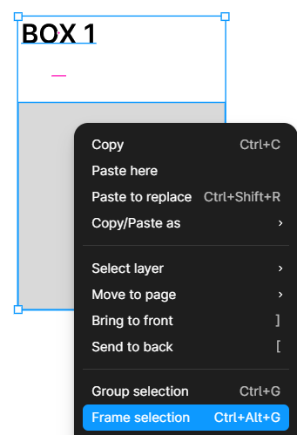

안에있는 구성요소가 크기가 커지더라도 프레임 내용만큼만 보이게됨.

덩어리 전체로 선택 스트록 필 삽입가능

프레임 조절한다고 구성요소들이 변하지 않음(그룹화는 달라짐).

\* 스크롤(프레임이 되어야만 스크롤 가능 -> 선택후 프로토타입)

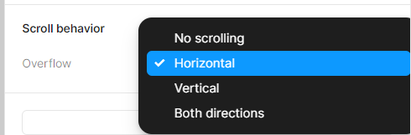

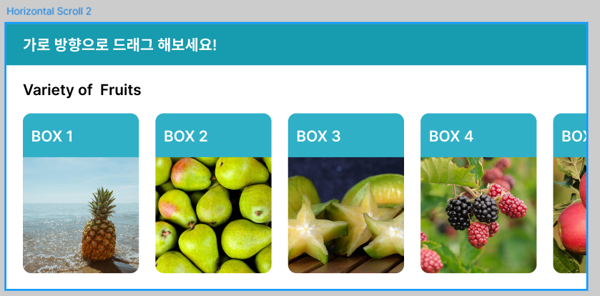

과일 박스 부분만 가로 스크롤 해야될 땐

과일 박스 전체 오토레이 아웃 한 부분을 우클릭 해서 프레임 셀렉션

-> 프레임을 부모 프레임 가로 너비만큼으로 조정

(\*내용이 프레임보다 커야 스크롤이 되는점 유의)

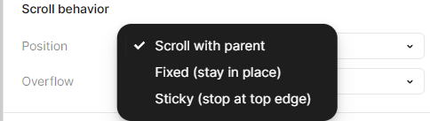

부모공간 안에서만 스크롤

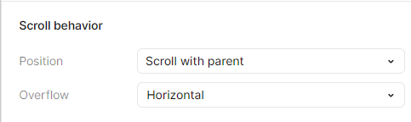

스크롤(Scroll behavior) 구현  
  
>> 실제 보여지는 공간(프레임)보다 내용이 넘치고 있어야  
넘치는 내용을 스크롤로 보여줄 수 있음!  
  
>> 실제 보여지는 공간을 프레임으로 설정   
해당 프레임에 스크롤 동작 설정!

--------------------------------------------------------------------------------------------------------------

250401

일관된 디자인 유지를 위한 컴포넌트 요소로써도 활용

두개 요소 사이에 일정한 내용이 있거나 갭이 있을 때 오토레이아웃

가이드 꺼내기

Shift + r

프레임은 안에 있는 구성요소 만큼의 크기를 갖는다.

스크롤(Scroll behavior) 구현  
  
>> 실제 보여지는 공간(프레임)보다 내용이 넘치고 있어야  
넘치는 내용을 스크롤로 보여줄 수 있음!  
  
>> 실제 보여지는 공간을 프레임으로 설정   
해당 프레임에 스크롤 동작 설정!  
  
\*\*여러 박스들 오토레이아웃으로 묶고  
프레임 셀렉션으로 전체 프레임 하나 더 생성  
해당 프레임 너비 줄이고 클립 콘텐츠 체크

헤더 고정

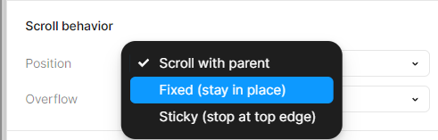

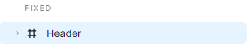

팝업 인터랙션 설정

move in

페이지 겹쳐지게 나오기

쉽게

직관적이게

이해하기 좋게

카테고리명에 맞지 않는 단순한 상품 나열 소비자가 쉽게 선택하 ㄹ수 있도록 세분화

설명이 어렵고 직관

